**FUNDAMENTOS DE PROGRAMACIÓN ORIENTADA A OBJETOS**

Actividad para el registro de asistencia

SEMANA 3

Apellido y nombre: Tarifa, Gonzalo Lautaro

LU: TUV000765

**EJERCICIOS**

**Ejercicio 3**: Dibuje en toda la extensión del lienzo de (440, 420), rectángulos de idénticas medidas (40 ancho y 20 de alto) y que mantengan una distancia de 20 pixeles entre ellos tanto horizontal como verticalmente utilizando estructuras iterativas para que se vea de la siguiente manera:

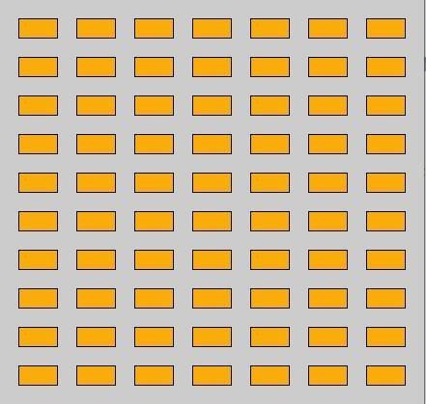

Análisis:

|  |
| --- |
| Datos de Entrada: Rectángulos dibujados en el lienzo según las especificaciones dadas.  Datos de Salida: Rectángulos dibujados en el lienzo según las especificaciones dadas.  Proceso:  **¿Quién debe realizar el proceso?** El proceso puede ser realizado por un programa como processing.  **¿Cuál es el proceso que resuelve?** Dibujar una serie de rectángulos en un lienzo de tamaño específico, manteniendo una distancia específica entre ellos, tanto horizontal como verticalmente, definiendo un bucle ***for*** para dibujar rectángulos en el lienzo. |

Diseño:

|  |
| --- |
| **Entidad que resuelve el problema:** lienzo |
| **Variables:**  -**coordenadasRect: float//**almacena un valor de coordenadas  -**ancho, alto, distanciaEntreRect: int//almacena un valor entero**  -**anchoLienzo, altoLienzo: int//almacenan valores enteros** |

|  |
| --- |
| **Nombre del algoritmo:** rectángulos_repetidos |
| **Proceso del algoritmo:**   1. Inicio 2. AnchoLienzo 440 3. altoLienzo 420 4. ancho 40 5. alto 20 6. distanciaRect 20 7. **para** x coordenadasRect.x **hasta** ancho Lienzo **con paso** (ancho+distanciaEntreRect) 8. **hacer** 9. **para** y= coordenadasRect.y **hasta** altoLienzo **con paso** (alto+distanciaEntreRect) 10. **hacer** 11. dibujar rectángulo en (x, y, ancho, alto) 12. fin_para 13. fin_para 14. fin |